國立臺中科技大學 111學年度第2學期 程式設計 第12週作業

班級：資工二乙 學號：1111032076 姓名：田秉峰

此作業必須使用此類別Drive，若無，則不予計分 :

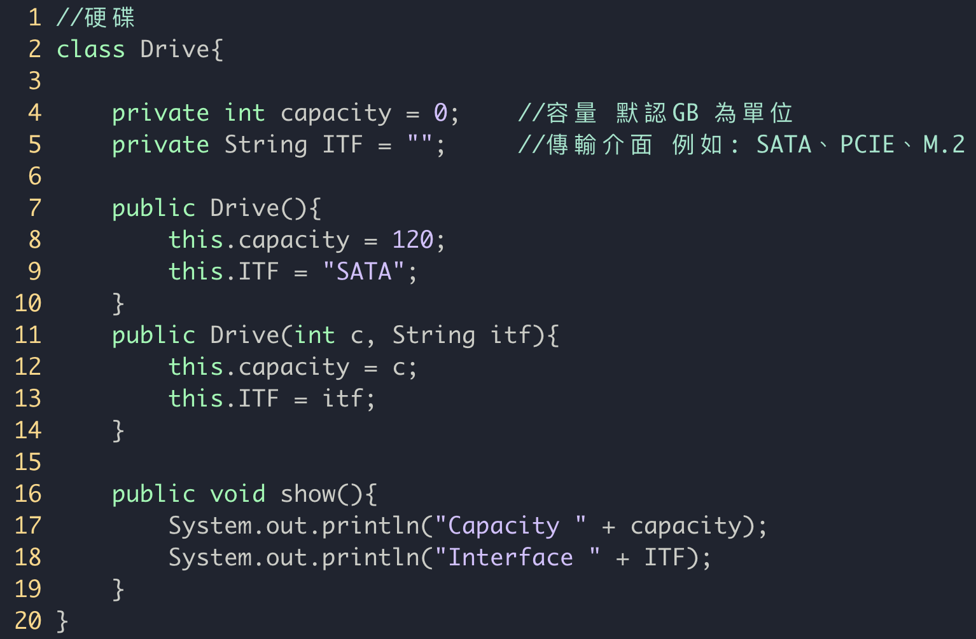

1. 請撰寫一程式 ex12_1.java，程式必須滿足以下條件：
2. 請使用Drive類別，作為此程式的外部類別。
3. 請於 main() 函數建立一個 Drive 類別的物件，物件名稱命名為Drive_obj。
4. 請於 main() 函數中透過 Drive_obj 物件的 show() 函數進行輸出。

**(請截圖程式碼與輸出結果)**

輸出結果：

1. 請撰寫一程式 ex12_2.java，程式必須滿足以下條件：
2. 以Drive類別作為父類別，請撰寫一子類別 HDD繼承父類別。
3. 請撰寫一HDD類別且沒有傳入值的建構元，功能為印出字串HDD並換行。
4. 請於 main() 函數中建立一個HDD類別且沒有傳入值的物件，物件名稱命名為 HDD_obj。
5. 請於 main() 函數中透過 HDD_obj 物件 show() 函數進行輸出。

**(請截圖程式碼與輸出結果)**

輸出結果：

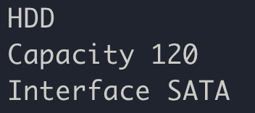

1. 請撰寫一程式 ex12_3.java，程式必須滿足以下條件：
2. 以Drive類別作為父類別，請撰寫一子類別 SSD繼承父類別。
3. 請撰寫一SSD類別且含有兩個傳入值的建構元，傳入值型態為(int,String)，int 型態設置給變數capacity與String 型態設置給變數ITF，功能為印出字串SSD並換行。
4. 請於 main() 中函數建立一個 SSD類別的物件，傳入值為(500, “M.2”)，物件名稱命名為 SSD_obj。
5. 請於 main() 函數中透過 SSD_obj 物件 show() 函數進行輸出。

**(請截圖程式碼與輸出結果)**

輸出結果：

1. 請撰寫一程式 ex12_4.java，程式必須滿足以下條件：
2. 以Drive類別作為父類別，請撰寫一子類別 Nice_SSD 繼承父類別。
3. 請在 Nice_SSD 內新增以下程式碼。



1. 請撰寫一Nice_SSD 類別且含有三個傳入值的建構元，傳入值型態(double, int, String)，double型態設置給予this.price使用，並使用super()呼叫父類別中擁有兩個傳入數值的建構元，int 型態設置給變數capacity與String 型態設置給變數ITF。
2. 請覆寫(override)父類別的show函數，使用 super.show() 呼叫父類別的show函數，再加上印出 this.price 變數的功能。
3. 請於 main() 函數中建立一個 Nice_SSD 類別的物件，傳入值為 (800, 500, “M.2”)，物件名稱命名為 Nice_SSD_obj。
4. 請於 main() 函數中透過 Nice_SSD_obj 物件 show() 函數進行輸出。

**(請截圖程式碼與輸出結果)**

輸出結果：



